表B.2 监理工程师通知单（质量）
工程名称： 赞皇40万千瓦一期20万千瓦风电项目（本期10万千瓦） 编号ZHFD—ZHJL—B.2—007
致：中国电建集团湖北工程有限公司（单位）
主题：关于集电线路2N10、2N11基础施工存在质量问题事宜
内容：
经赞皇40万千瓦一期20万千瓦风电项目（本期10万千瓦）监理项目部，7月18日对集电线路2N10、2N11基础施工检查验收发现：
- 基坑偏心过大、钢筋笼保护层满足不了图纸设计要求；
- 钢筋绑扎不整齐；
- 部分基坑积水；
- 钢筋笼箍筋搭接长度不符合规范要求。
存在质量问题（如下图），
具体要求：
针对以上质量问题必须图纸设计和规范进行立即整改，自检合格后并报送《监理工程师通知回复单》经监理项目部进行复查确认合格后，方可进行下道工序施工。

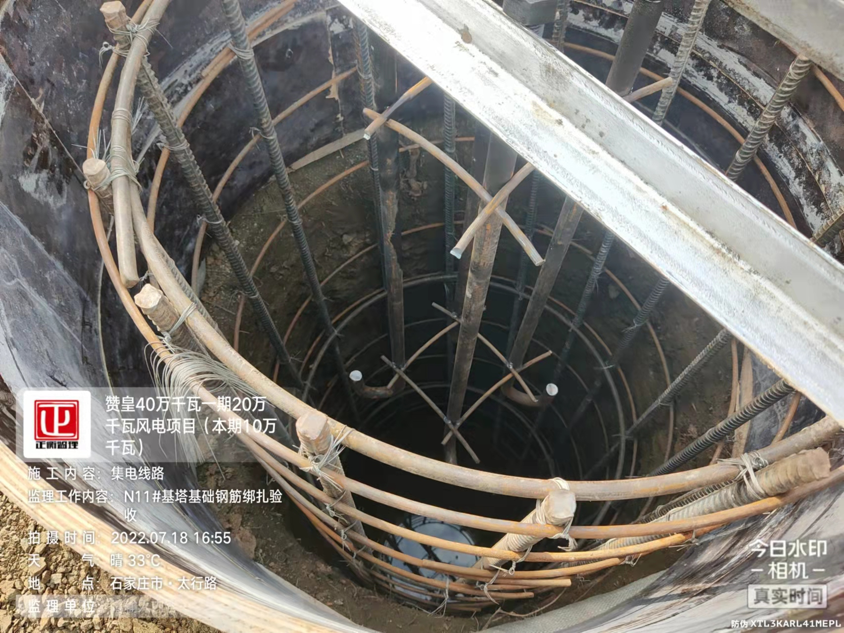

项目监理机构（章）：
专业监理工程师：
日 期：2022年 月 日
填报说明：
本表一式多份，由项目监理机构填写，抄送相关单位。

